20200816微信群得明公益讲座之享受生活讲手诊（三）
整理人：江南
雅雅：传统中医诊断讲究望闻问切，而手诊就是望诊中的一种，今天担任我们手诊课的导师是享受生活。享受生活得明三期会员，前任天津组组长，资深中医爱好者，高级中医儿童调养师，高级康复理疗师，得明高级手诊师。曾师从多位民间医师，后追随大千老师，对经脉健身有独到的见解。擅长通过灸、刮痧按摩、小小方调理儿妇内问题，手诊活动正式开始！！！
有请我们的手诊导师享受生活
雅雅：凤女。
凤女：在的
雅雅：好的，导师讲开始。
享受生活：
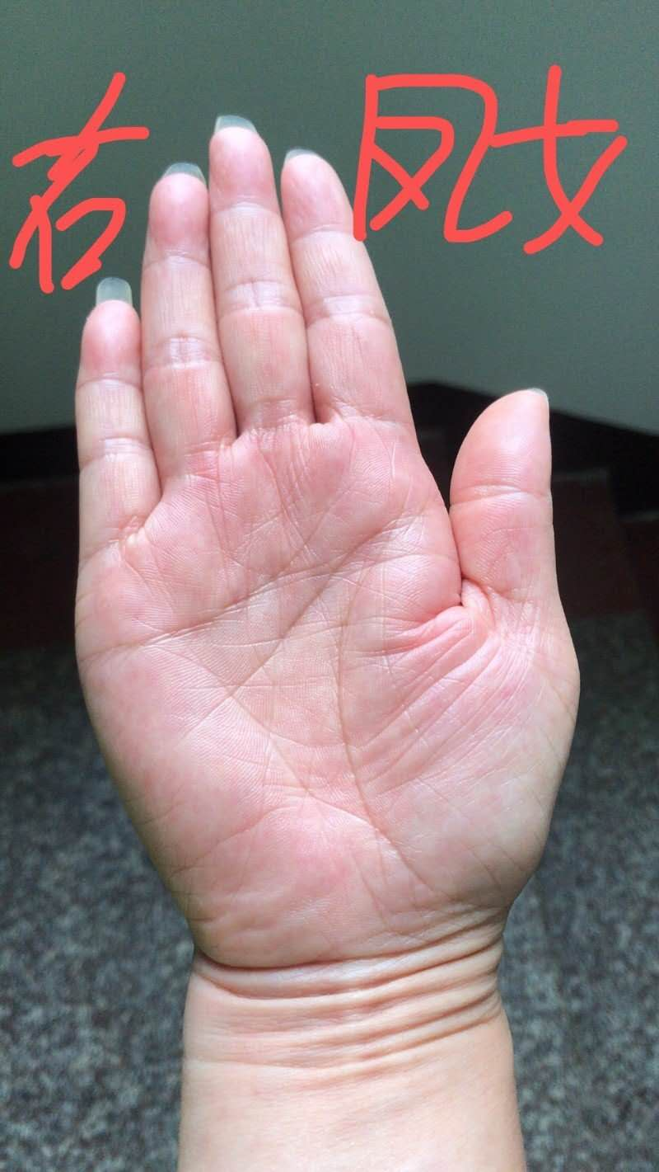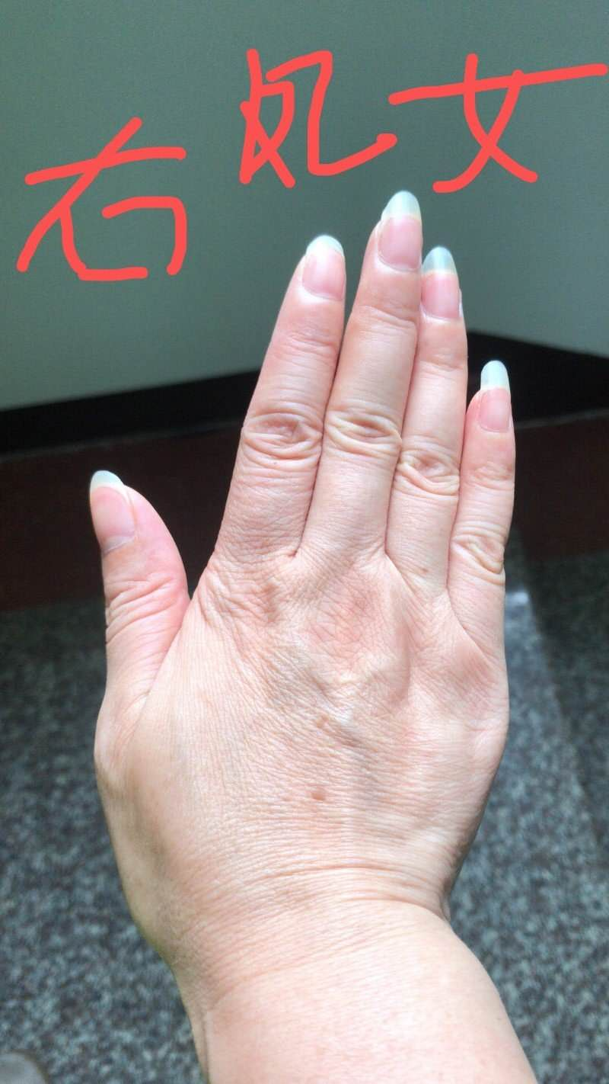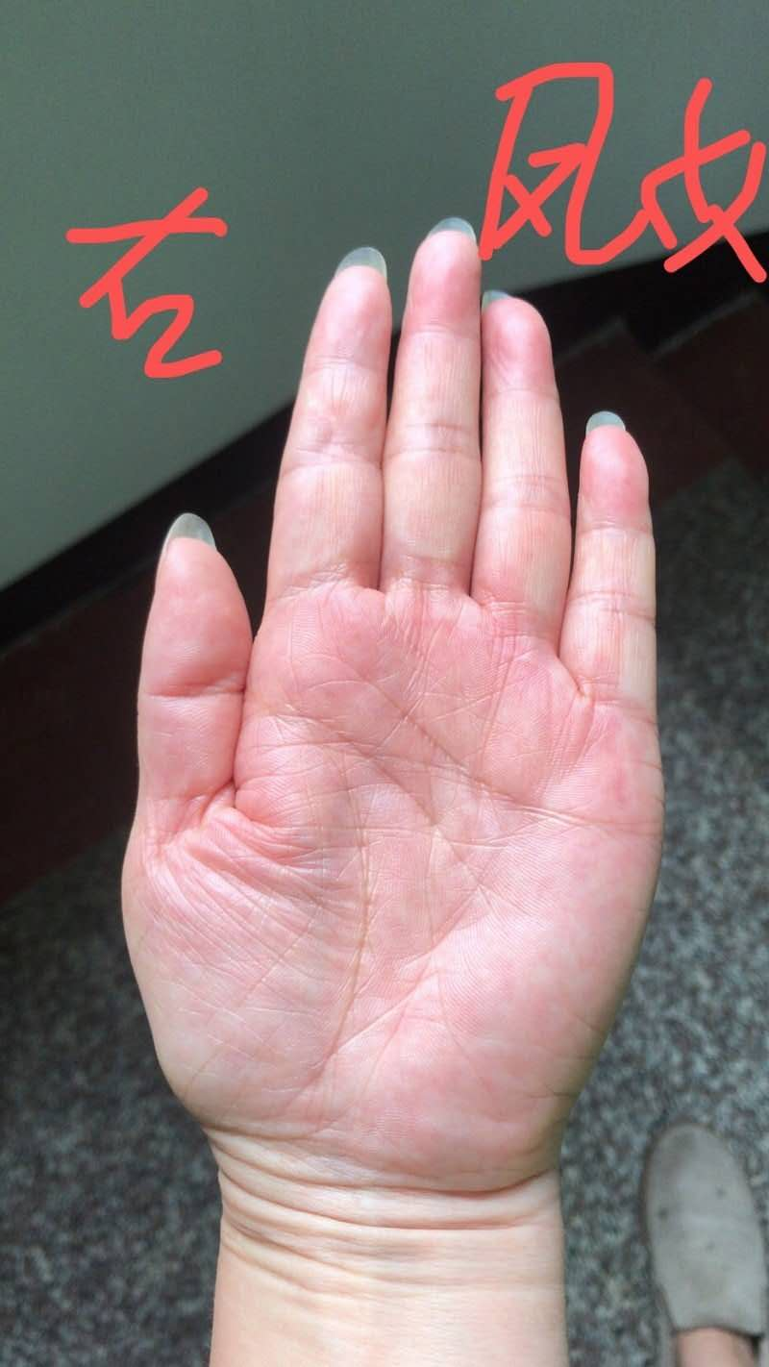
享受生活：首先手背中指下方有一个痣，对应在身体上就是脊柱有一个不通淤滞的点，对应的位置会有一个结，食指阳明经和少阳经都凸起扭曲变形，这两条经脉都是不通畅的。表现在体表的都表明对应的经脉位置有淤滞不通的情况，另外我画圈这里对应的是颈椎大椎那里。凸起的青筋对应的是颈椎周围，这里明显不通，肩背颈椎都有明显不适。
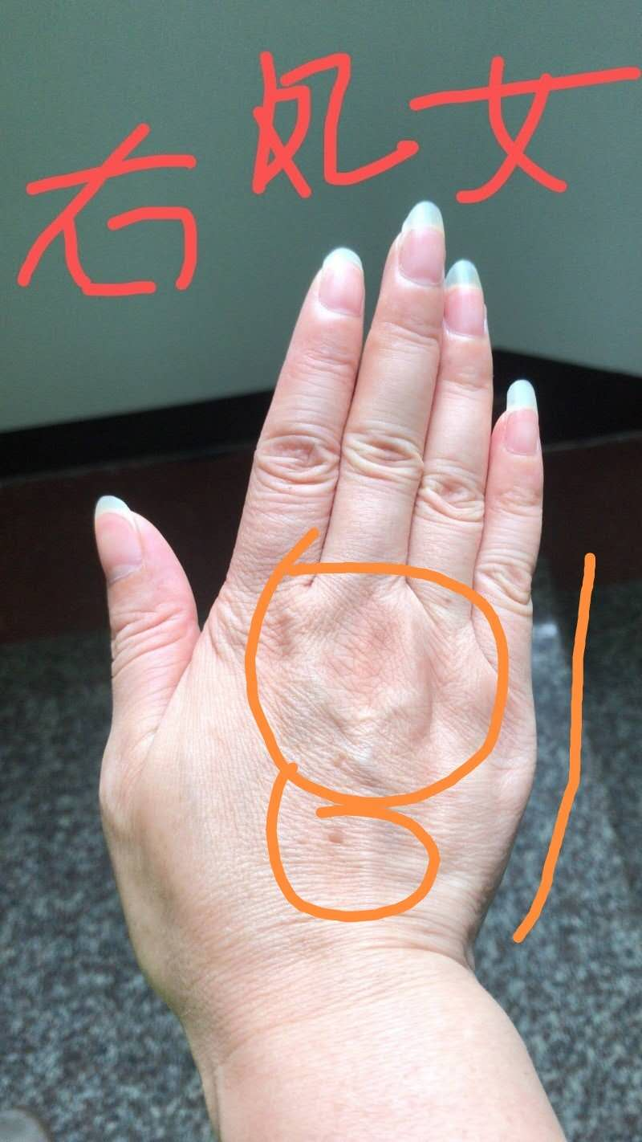
凤女：不是痣，是死皮。
雅雅：死皮也是有结，说明身体对应的那个地方不通。
凤女：颈椎不好。
享受生活：
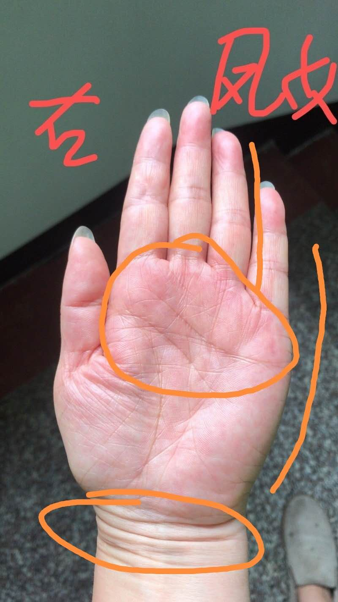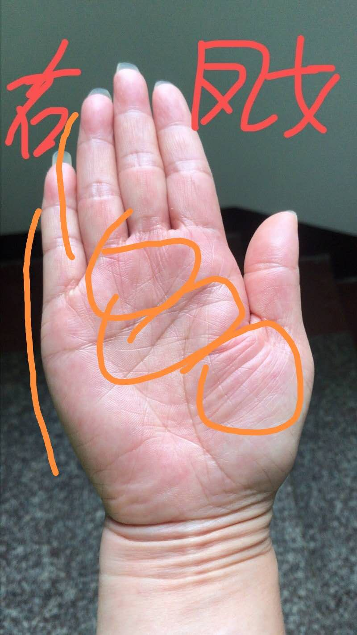
享受生活：对比上掌上部，下边颜色偏白，掌横纹有很多条，大鱼际发青，整个掌根有些塌瘪不饱满。下焦小腹淤滞而能量不足。这也是肝气不舒的原因。就像没有足够的水份板结的土地，植物不会很好的生长，一个道理，同时小鱼际突然拐进去了，明显胆气不舒，生机受阻。
凤女：
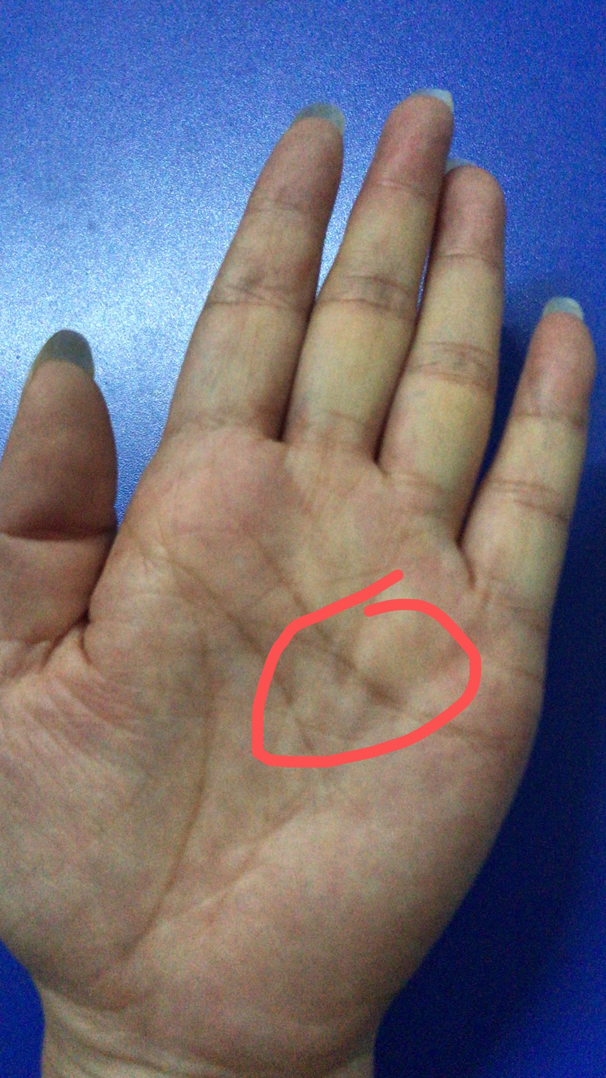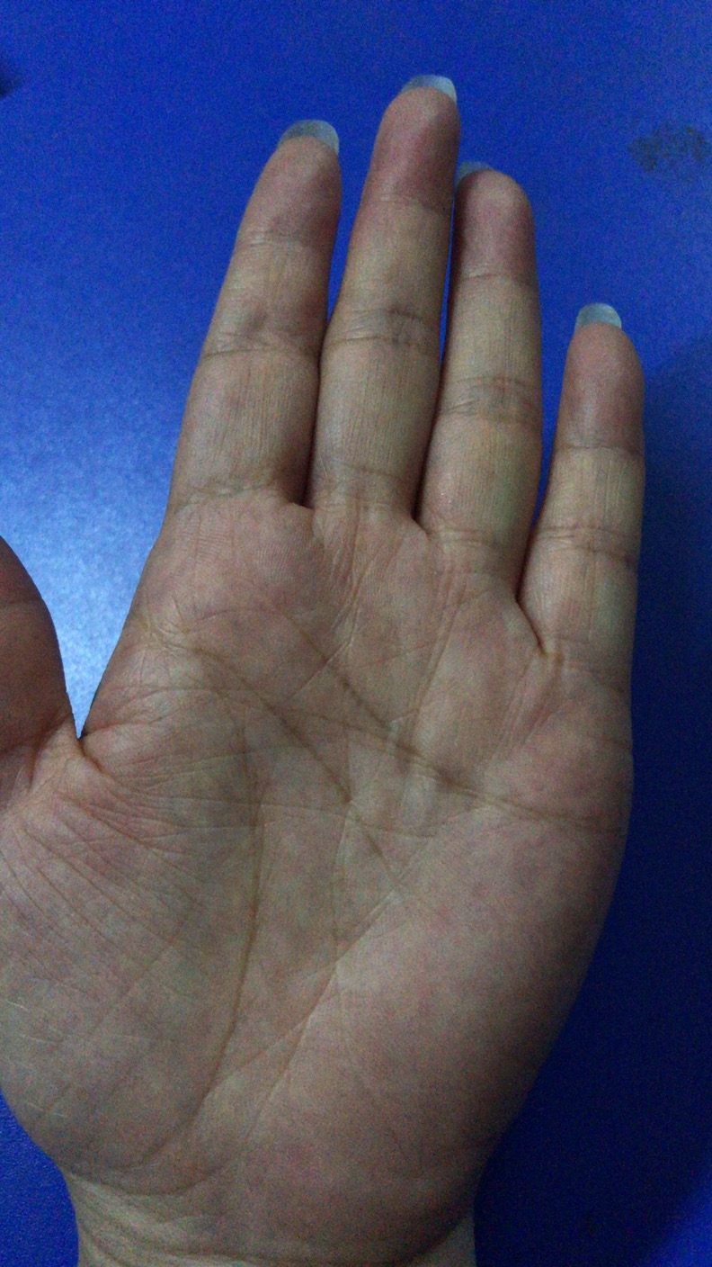
雅雅：大家拍照片千万不要美颜哈。
享受生活：中上焦的纹路很杂乱。气机淤堵在上焦心肺，而后背也是不通畅，造成上焦心肺能量下不去。可能会有胸闷憋气、睡眠不好、乳腺、甲状腺等等问题，你的手红吗？
凤女：可能乳腺吧，不红。
享受生活：这些症状没有表现出来不代表未来不会显现出来，还是需要注意一下。
凤女：觉得还好的，不是那么的红白
享受生活：因为已经开始预示了，生命线上有很多小的三角岛纹，还有条索。这些都是中焦肝胆脾胃气机不畅淤堵的表现，对应在腹部也会有很多结节。大鱼际也有很多横纹，肠胃不太好，同时肝胆之气不舒，肝脾不和，容易胃胀气、发脾气、生闷气、容易多想等等，是这样吗？
凤女：多想可能有，胃胀好像去年有一次。
享受生活：您多大？
凤女：68年。
享受生活：50出头，女子七七为一个节，49岁之后问题会越来越多，相比其他人，您的气血还算足，所以问题不太显现。
凤女：
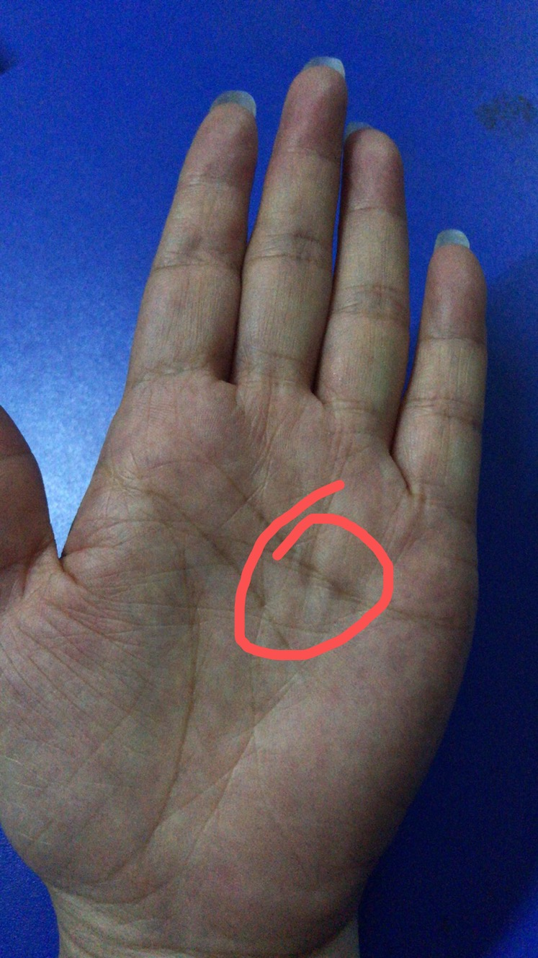
享受生活：很多条索，也是有节结的表现，中上焦的位置。
凤女：噢
享受生活：无名指小指向中指侧弯，这也是少阳胆经出问题的表现。我昨天在群里看到了你的脚照，看到四五趾弯曲挤在一起，就想问你一句是不是无名指小指也这样，还有牙齿犬齿周围是不是也是交错不齐的。
凤女：我手上有脂肪留。
享受生活：哪个位置，没有看出来。
凤女：是的牙齿不齐，看得出来。
享受生活：这个就是先天的肝胆之气不舒。如果在你的儿童时期发现这个问题，有正确的指导，到了青春期再发育的时候很多潜在的问题会得到改善。也就不会出现你后来的许多问题了。所以大家注意一下自己的孩子，很多先天问题都是可以改变的，遗传基因不是不可逆的。但必须有正确的指导和观念，脂肪瘤对应在那条经脉上，就说明那里也是不通的。
凤女：蛮多的。
享受生活：你的问题三焦和后背不通，造成淤堵。气血相对来说还是足的。所以要整体的练，建议找当地的教练指定一个详细的健身计划，从现在开始练起，有条件的可以参加一下线下活动，当面指导，效果更好，如果没有问题了就行下一个。
雅雅：夏天。
夏天：在。
雅雅：好的,那就先看夏天的。
享受生活：
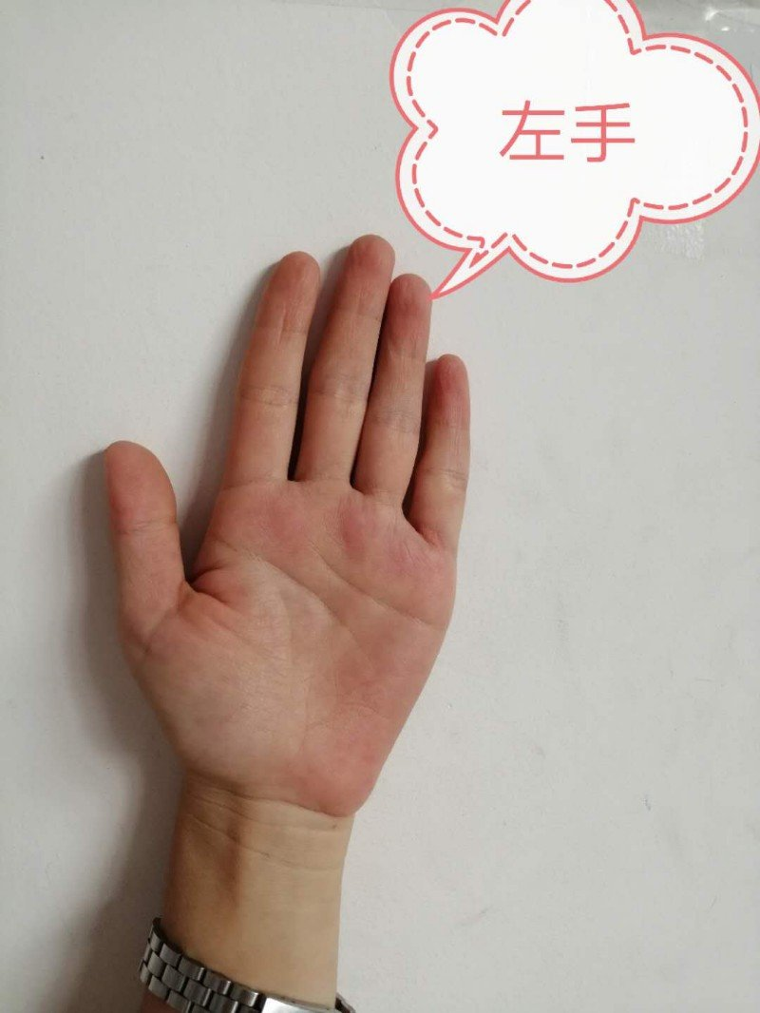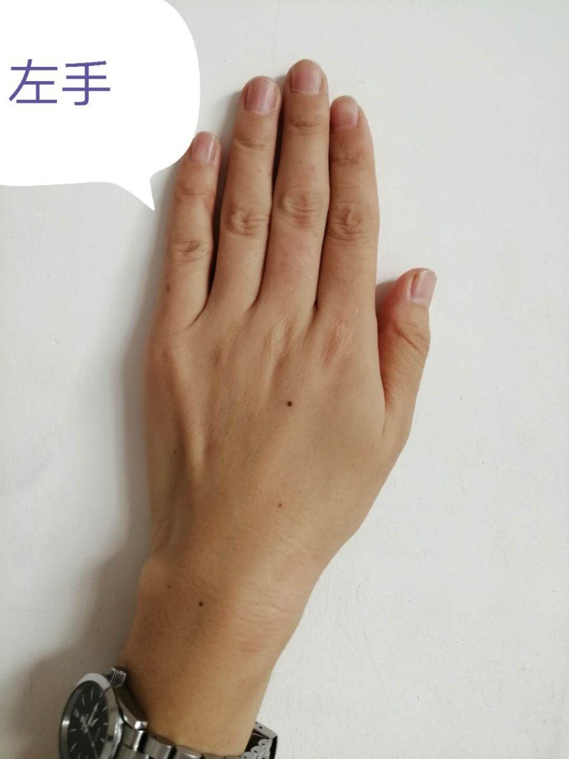
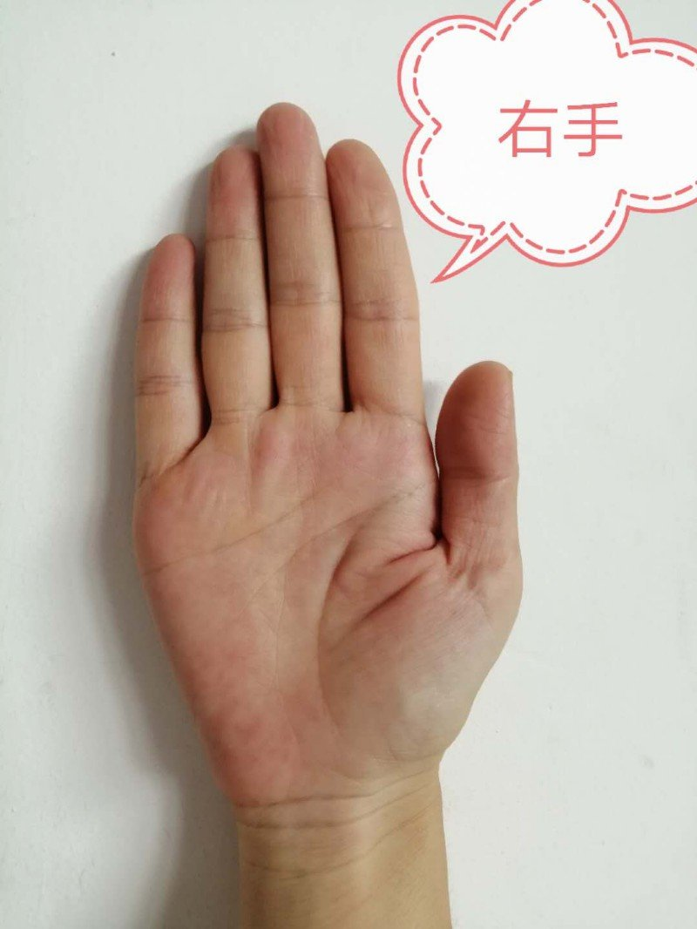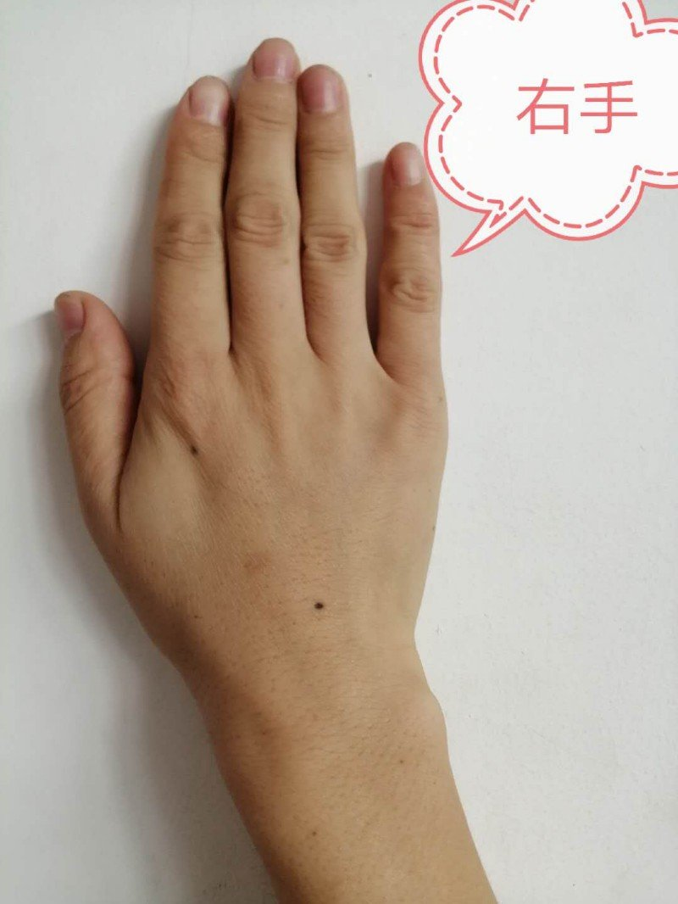
享受生活：整个手紧紧的并在一起，给人的感觉也是很拘谨，不舒展，个性应该是内向不喜动的。
夏天：是的。
享受生活：手背上明显两个黑痣，左右手都长，而且位置基本一致。就说明这阳明大肠经肚脐两侧和中脉对应的脊椎都有不通畅淤滞的地方。
夏天：不爱运动，现在有意识运动了。
享受生活：另外食指还有塌陷，又淤堵又能量不足。肠胃功能不好，偏弱。
夏天：嗯嗯。
享受生活：
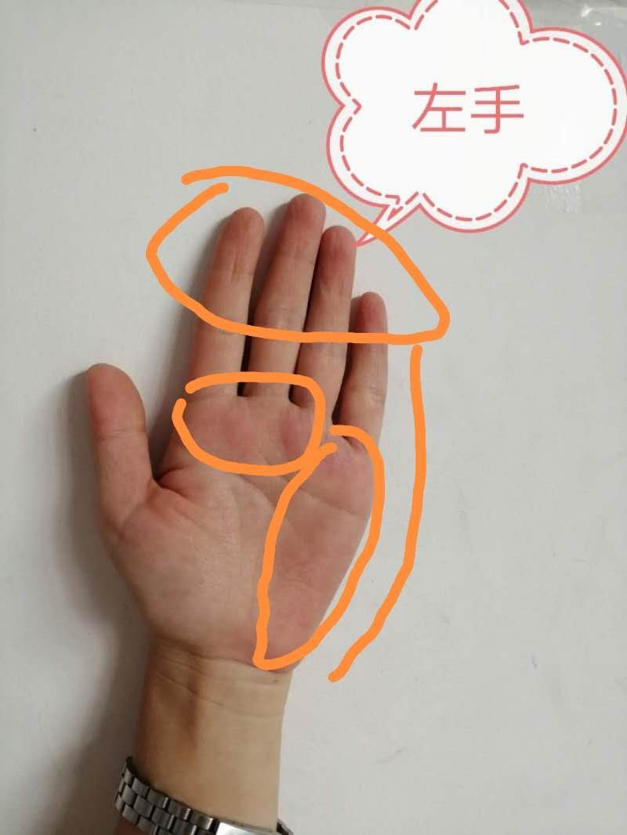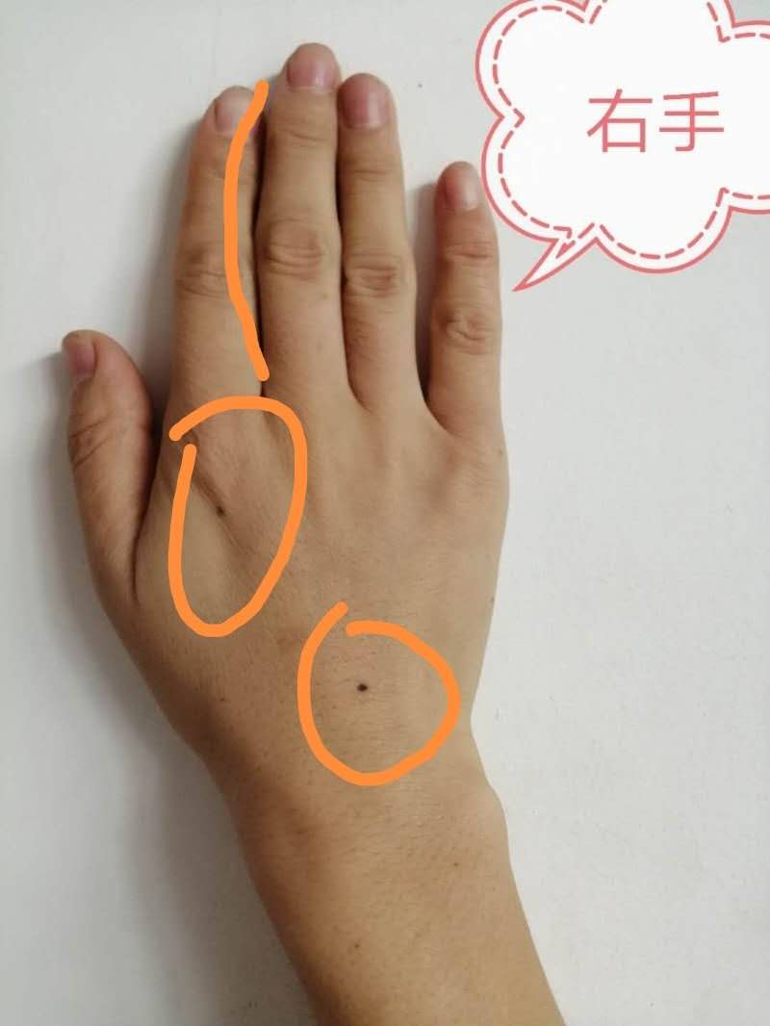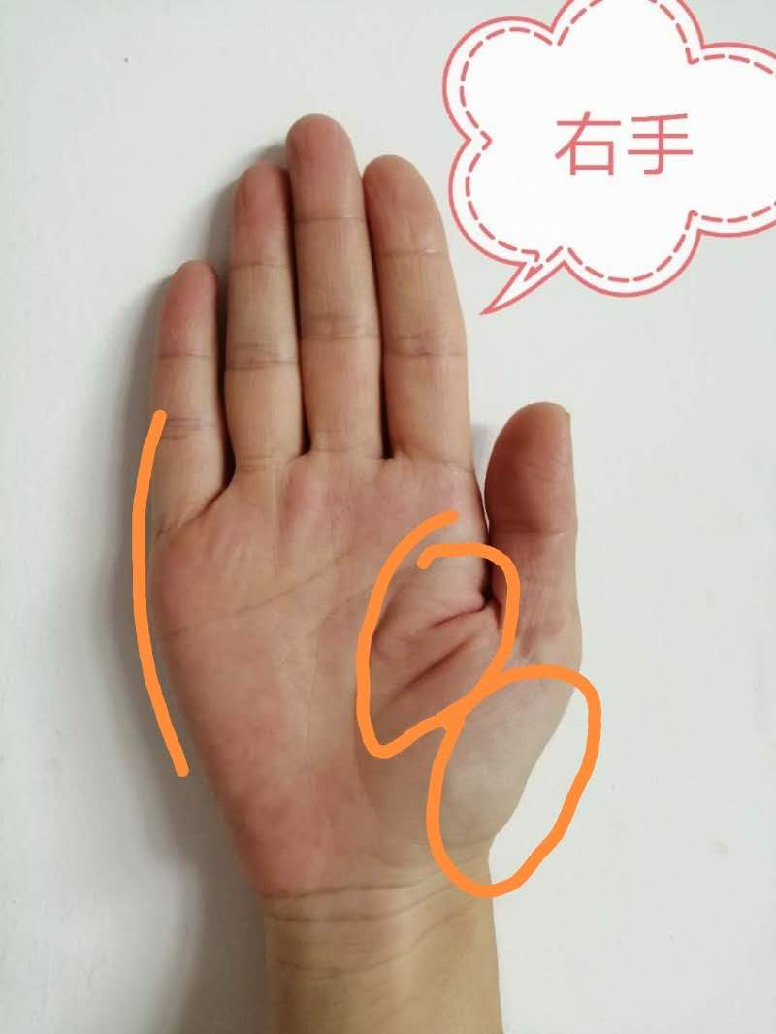
享受生活：而且中指和食指都已经歪了。脊柱也会有侧弯的情况。往那边弯，那边就会气机不畅，淤堵的更严重一些。以后老了这边身体的功能就会明显变弱。所以运动时一定要更注重力量弱的那一边。手掌大鱼际发青，青筋凸起，这表明下焦小腹淤滞寒凉不通。另外大鱼际还有两个深深的纹路，这也是肠胃不好的原因，肠胃不好的表现
夏天：是的，确实有这些症状。
享受生活：是不是从小就很瘦？
夏天：是的。
享受生活：我现在发现从小瘦年轻的时候很让人羡慕，30多岁以后真的是容易出问题。
夏天：嗯嗯，。
享受生活：脾胃为后天之本。一定要强壮咱们的脾胃功能。
夏天：怎么改善呢，老师。
享受生活：能吃是福，别为了减肥而节食，伤本啊，食指已经变形，吸收消化能力不好，造成气血不足，整个手都很瘦，没有多少肉，而且手指肚不饱满。这都是气血不足的表现。
享受生活：后边说改善。
夏天：好的。
享受生活：表现容易疲劳累、怕风怕冷、肩背不适、月经量少、痛经、腰酸、小肚子冰冷、等等。
夏天：是的。
享受生活：小鱼际下边也是很瘦，另外也是突然拐进去了。明显气机不畅，心里头容易憋着事，生闷气。
雅雅：享受生活：手也是花纹的，这种之前讲过，这就是气机不畅的表现，身体整个不能流通起来。
享受生活：整体看，气血偏弱，先要调整脾胃功能，运动中下焦，三走四举动起来，生机就起来了。慢慢很多问题都会改善。但一定要注意少量多次，融入生活。
夏天：好的，老师。
享受生活：三走四举一段时间你会发现自己有胃口了。
夏天：您说的这些都很对，一定平时注意，加强锻炼。
享受生活：如果系统的练，少量多次持之以恒，长十斤没有问题的，但一定要少量多次，因为本身弱，非常容易过了，过犹不及，一过还会反复。
贺东谈：我想长十五斤。
曹社艳：可以实现， 得明帮你。
贺东谈：太瘦了风能刮跑，水里也浮不起来。
曹社艳：@一米阳光三寸暖 亲爱的，所有问题的根源在五脏六腑，一句话，五脏六腑一荣俱荣，一损俱损。所以建设后身体会自动调节，该瘦的瘦，该胖的会胖，整体身体均匀。这里的工作人员都是活生生的真实的案例
楚莲：我们都是这么过来的，都经历过。
享受生活：楚莲师姐就是鲜活的例子，之前多瘦阿。
夏天：好的，谢谢各位帮助。
享受生活：具体联系组长教练参加线下活动现场指导。
夏天：好的。
雅雅：山东组大咖特别多，多参加线下进步快，咱们第三位伙伴来了没有。
夏天：哦哦，好的。
享受生活：每天发视频的梅惜师姐以前就是特别弱的，从小身体也别不好，现在再看，完全变样了。
雅雅：第三位小伙伴已经到场，导师可以继续了。
享受生活：好的。
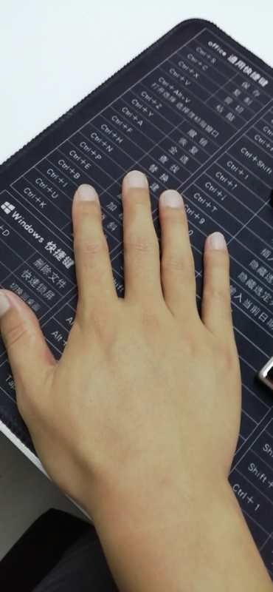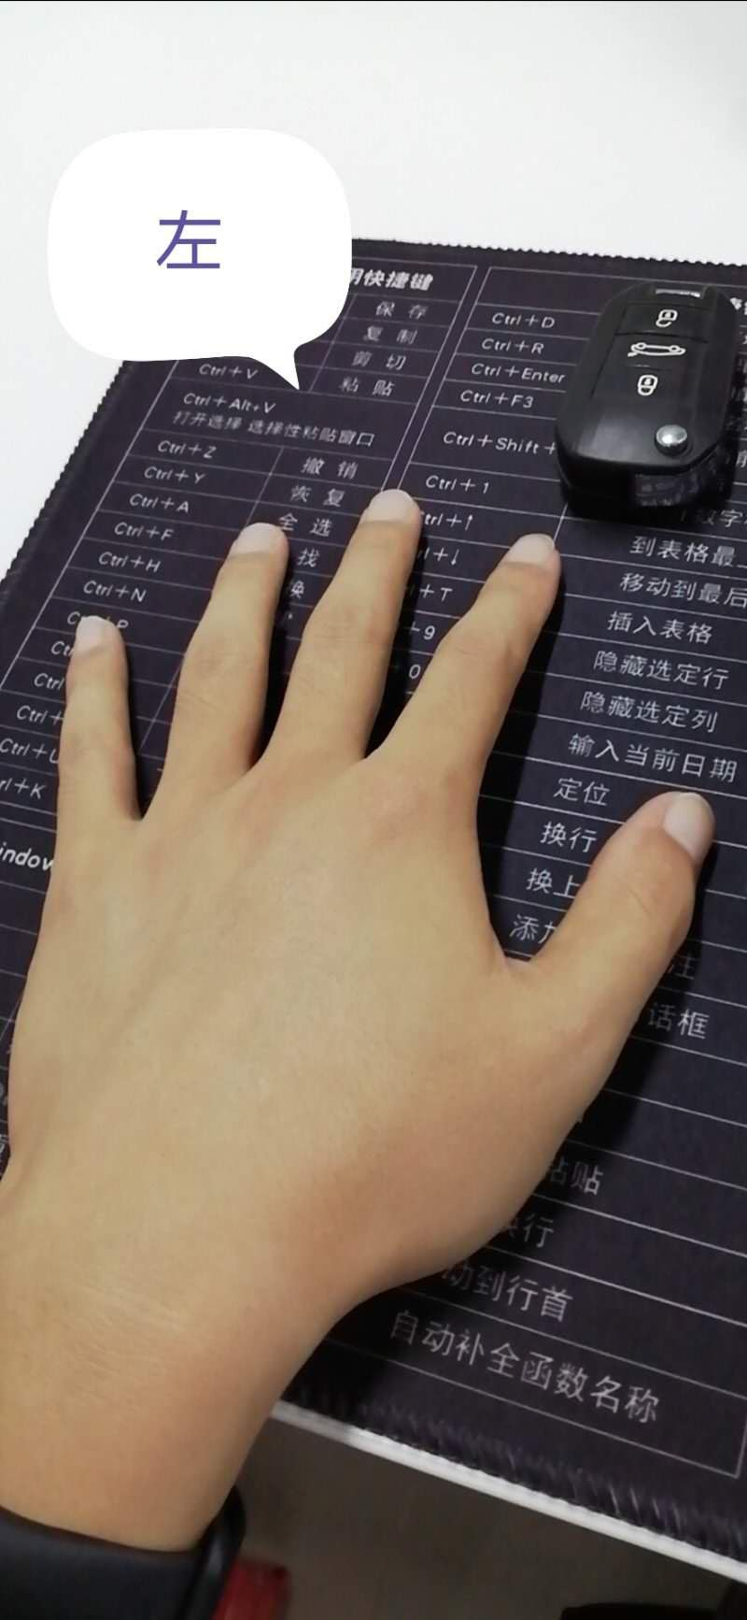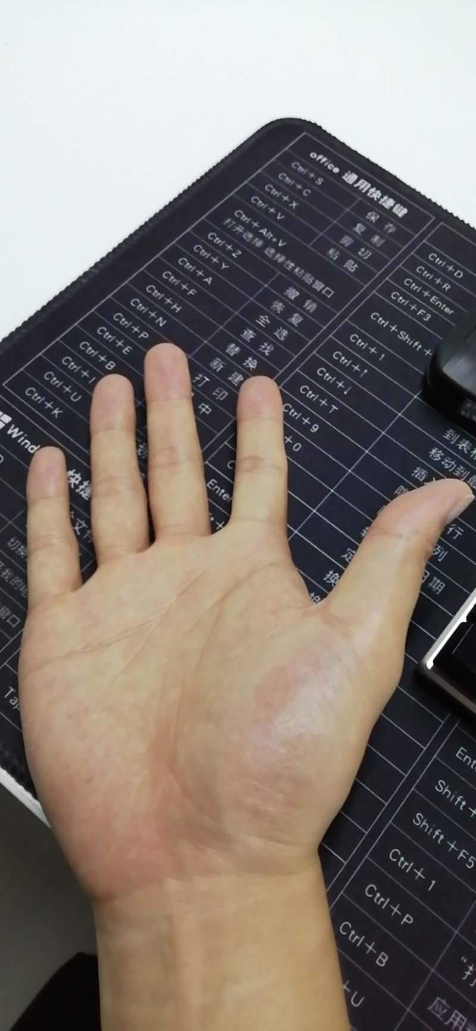
享受生活：哒哒的手整个手型比较顺溜，所以相对来说经脉还算通畅，但气血并不足。对于31岁的男性来说，你还是存在许多问题的。而且现在虽然症状现在表现得不太明显，但是如果长期以往下去，未来可能还会有比较严重的问题发生，必须要引起重视。
你的照片看不太清楚，我只能是看一个大概，讲几个重要的点。手指甲都很白，说明身体有寒，也是气血不足的表现。这在你这个年纪是不应该出现的。手掌大鱼际有一条很明显的青筋，说明小腹淤堵的比较严重，同时整个手掌下部发红，而上边发青发黄，说明小腹不通淤滞化热，未来可能会有肾、膀胱、男科疾病的潜在可能，而腹部和胸腔也就是常说的中上焦，却因为小腹的推动无力，造成气血过不去的情况，所以会表现为气血不足。另外脾胃不好，也会造成气血不足。
楚莲：手背角度，美颜了吧。
享受生活：黄为土色，青为肝色，手上或者面上出现这二色，肝脾肯定不好。肝脾不调，脾胃不好、情志不畅、容易疲劳等等。另外你生命线中上部分出现中断，也就是在30多岁的时候可能会出现变故，后边又有一个直角的拐弯，这个也不好。都代表生命中容易出现问题的时段。你的生命线是直的，这样的人容易一根筋，不会变通，其实这也肝不好的表现。顺便说一下你舌相，虽然在这里不公开舌相，但是你的肝郁情况是比较严重的。如果不得到调整，不排除以会有比较严重肝病情况的发生。同时舌中线两侧高高耸起，对应在身体上就是是后背脊椎两侧的肌肉僵硬板结，整个后背都不畅、沉痛，颈椎腰椎都会有不适感。
哒哒：哇，分析得好准，就是一根筋，不会变通。
享受生活：这些都是基于手相得观察分析，现在表现出来得就是肝脾不调、颈肩不适等一些小毛病，但是未来会有很大可能发展得比较严重，所以一定要提醒你一下，三四十岁得重疾得人太多了。你的生活状态必须调整
哒哒：重疾，有什么调整意见吗？
享受生活：我看你是IT，是不是晚上熬夜，白天一坐一天？
哒哒：晚上一般不熬夜，极少数熬夜一天。
享受生活：几点睡。
哒哒：白天是坐的比较多，11点多睡。
享受生活：那还可以，尽量别熬夜，早期一定要加上运动。白天如果可以站立式办公，我现在就站着敲电脑。
哒哒：站着敲电脑看来要解锁新技能啊。
享受生活：你需要重点解决小腹中焦肝脾和后背不通畅得问题。三走四举、踹腿、吊杠 、双够蹲起这些都可以做。如果想进一步了解得到教练得指导，可以找所在地的教练或者组长，给你编排一套适合你的动作。尽快开始练起来。
灯灯：我老公也是it在家已经跪着坐着交替办公了。
享受生活：得明都是站立式办公。
灯灯：一直坐着 令人郁滞。
雅雅：哒哒 我是把主机放桌子上,站着用电脑的，我们都是站立式办公一族,不用解锁新科技，久坐湿地。
享受生活：一定要调整自己的生活状态，还有什么问题吗，如果没有今天就结束了。
楚莲：我已经站立办公六年了，我知道最长的站立办公十几年了，飞鱼。
哒哒：嗯嗯，好习惯啊！讲的好棒
享受生活：不要点赞，要改变。
雅雅：感谢我们的手诊导师耐心的解读，也感谢三位参加手诊的小伙伴的互动，大家辛苦了！！

